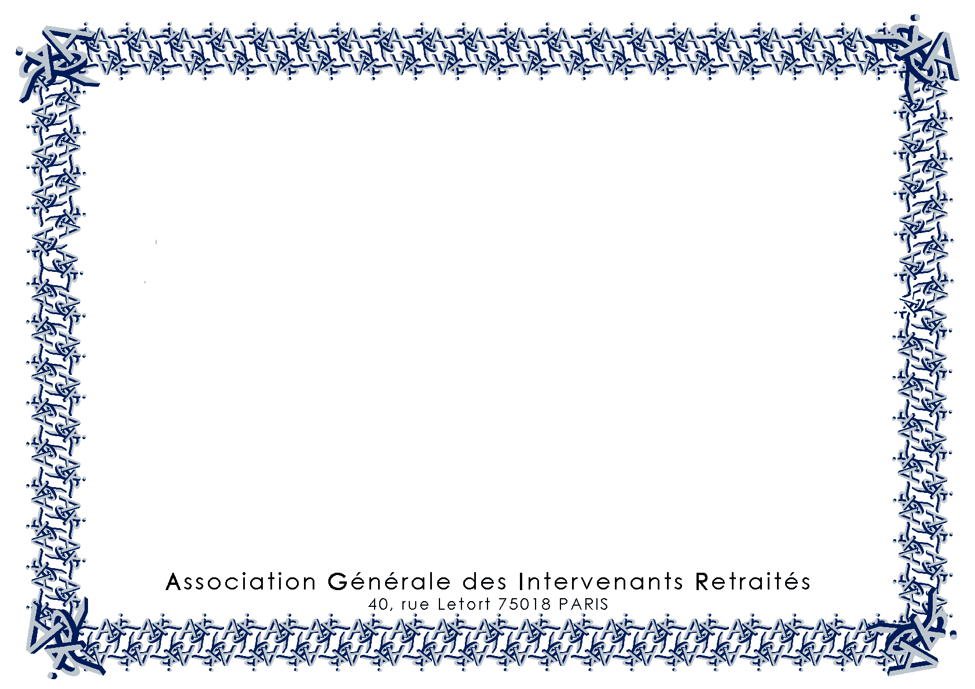


Atelier
ESTIME DE SOI
Attestation
a participé à une meilleure affirmation de soi, animé par l’Association AGIRabcd – Délégation du Finistère. Cet atelier a compté 7 séances de trois heures au cours de la période du jj-mm-nnnn. Elle s’y est investie et y a participé avec assiduité. En foi de laquelle, il lui a été délivré la présente attestation.
A Landivisiau le jj mm nnnn

Mme A …. ..... Gmlkjgf…………………
Pour le CCPL : le président
Albert MOYSAN
Pour AGIRabcd : le délégué territoriale
Yvon Colray

